**T 49: „Eine Mutter als Ratgeberin“**

Cornelia sagt: „Gaius, warum willst du unsere Familie zerstören? Erschreckt dich nicht

das Schicksal des Bruders? Was ist dem Tiberius zugestoßen? Wir haben seinen Körper aus dem Fluss gezogen. Wie viele Verwundungen haben wir auf seinem Körper gesehen! Ich behaupte, dass dies ein großes Verbrechen gewesen ist.“



Gaius antwortet: „Mutter, das gesamte Volk weiß, dass dieser von Verbrechern getötet worden ist. Die Urheber des Verbrechens waren Senatoren: Die Senatoren fürchteten diesen,

sie sagten, dass er die Königsherrschaft erstrebt, sie wollten, dass er getötet wird. Auch meine Brust wird von Schmerzen gequält. Aber neue Zeiten erschaffen neue Gefahren.   
Deshalb muss ich wiederum gewählt werden.“



Cornelia sagt: „Aber es ist dir nicht erlaubt, zum zweiten Mal gewählt zu werden, wenn nicht



ein Jahr vorüber gegangen ist! Das Verderben wird dir gewiss sein, wenn nicht ein großer Teil der Senatoren das Gesetz, das du beabsichtigst, gebilligt hat.“



Gaius antwortet: „Hast du etwa nicht gehört, dass die reichen Senatoren den armen Menschen fast alle Äcker schon geraubt haben? Die Senatoren weigern sich, die Äcker zurückzugeben. Sie haben bis jetzt keinen Acker zurückgegeben. Und man muss dem Volk Getreide geben.



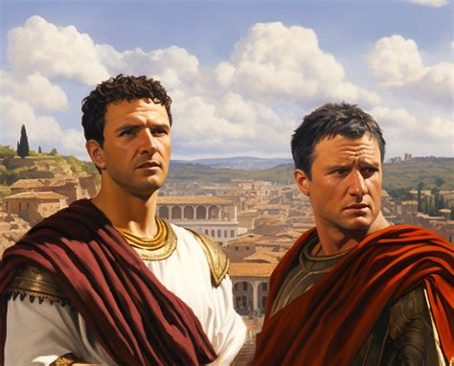Es ist die Pflicht unserer Familie, Gefahren nicht zu fürchten. So werde ich den Namen (den Ruhm) unserer Familie vergrößern.



Die Gracchenbrüder